Молдавский государственный университет

Факультет математики и информатики

Департамент Информатики

**Лабораторная работа N1 Тема: Основы Linux**

Выполнена студенткой III курса,

специальности Информатика

**Годорожа Оксана I2302**

Руководитель, преподаватель

Департамента Информатики

D.Bors

Кишинэу – 2025

**Теоретическая часть**

**1. Структура файловой системы**

Файловая система Linux имеет иерархическую структуру, начинающуюся с корня /. Основные каталоги:

- /bin — исполнимые файлы.

- /etc — конфигурационные файлы.

- /home — домашние каталоги пользователей.

- /var — изменяющиеся файлы (логи, базы данных).

- /usr — пользовательские программы и утилиты.

- /dev — устройства системы.

**2. Базовые команды Linux**

- ls, cd, pwd — навигация.

- cp, mv, rm, mkdir, rmdir — работа с файлами и каталогами.

**3. Пользователи и права**

- useradd, passwd, usermod, groupadd — управление пользователями и группами. - chmod, chown, chgrp — управление правами доступа.

**4. Процессы**

- ps, top — просмотр процессов.

- kill — завершение процесса.

- bg, fg — управление фоновыми и активными задачами.

**5. Работа с текстом**

- grep — поиск текста по файлам.

- sed — потоковый редактор (замены, удаление строк).

- awk — обработка табличных данных и фильтрация.

**Практическая часть:**

**1.Просмотреть содержимое корня:**

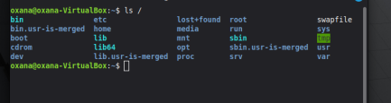**2.Просмотреть содержимое системных директорий:**

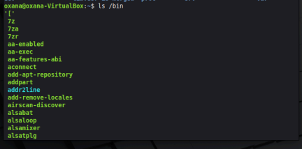ls /bin - исполнимые файлы

**———————————————————————————————————————**

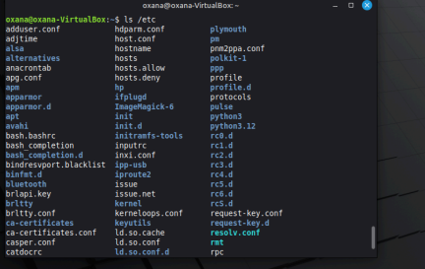ls /etc — конфигурационные файлы.

**——————————————————————————————————————— **ls /home — домашние каталоги пользователей.

**——————————————————————————————————————— **ls /var — изменяющиеся файлы (логи, базы данных).

**3.Визуализировать дерево каталогов (если есть tree):**

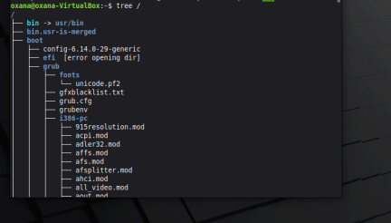

**Раздел 2. Базовые команды Linux**

**1.Создать каталог:**

**———————————————————————————————————————**

**2.Переместить файл в созданный каталог:**

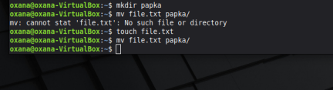**———————————————————————————————————————**

**3.Скопировать файл:** 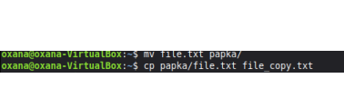

**———————————————————————————————————————**

**4.Удалить файл и каталог:**



**Раздел 3. Управление пользователями и правами**

**1.Создать пользователя и задать пароль:**

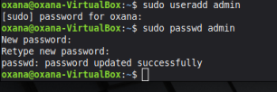

**——————————————————————————————————————— 2.Посмотреть права доступа:**

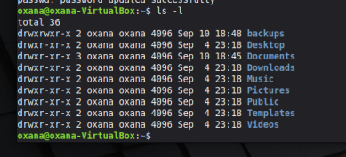**——————————————————————————————————————— 3.Изменить права доступа:**

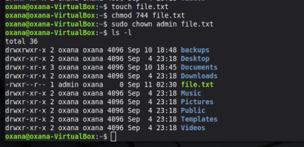

**Раздел 4. Процессы в Linux**

**1.Посмотреть процессы:**

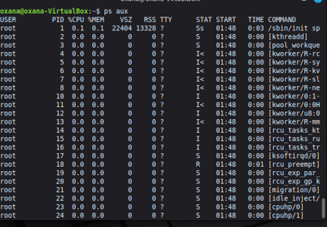**——————————————————————————————————————— 2.Запустить динамический просмотр процессов:**

**——————————————————————————————————————— 3.Завершить процесс по PID:**



**Раздел 5. Работа с текстом (grep, sed, awk)**

**Grep:**

**1.Найти строки с ошибками в системных логах:**

**2.Найти строки с предупреждениями:**

**3.Исключить строки с debug:**

**——————————————————————————————————————— Sed:**

**1.Заменить все вхождения слова *Linux* на *Unix*:**

**2.Удалить все пустые строки:**

**3.Сделать замену прямо в файле:**

**AWK:**

**Используйте команду awk, чтобы вывести второй и третий столбцы из файла с данными, разделенными пробелами или табуляциями.**

**Тестовые данные:**

**Чтобы вывести второй и третий столбцы (Genre и Platform), используем команду awk: *awk '{print $2, $3}' games.txt*** 



**Примените команду awk для выборки строк, где значение в одном из столбцов больше заданного числа.**

**Допустим, мы хотим выбрать строки, где год выпуска больше 2018. awk '$4 > 2018' games.txt**



**Используя awk, обработайте файл CSV и выведите только те строки, которые соответствуют определенному условию**

**Тестовые данные:**

**Чтобы вывести строки, где рейтинг (Rating, 5-й столбец) больше 9. *awk -F',' '$5 > 9' games.csv***



**Заключение**

В ходе лабораторной работы были изучены основные элементы операционной системы Linux:

- структура файловой системы и её назначение;

- базовые команды для работы с файлами и каталогами;

- управление пользователями и правами доступа;

- работа с процессами;

- обработка текста с помощью grep, sed, awk.

Практическая часть позволила закрепить навыки навигации по системе, управления файлами и пользователями, а также познакомиться с инструментами анализа данных в Linux.

Лично для меня наиболее полезным оказалось освоение команд grep, sed и awk, так как они позволяют быстро искать и изменять данные в текстах и логах, что часто требуется в администрировании и разработке.